- Dossier Projet -

- POMMELET Bérenger -

- Développeur Web et Web Mobile -

- Tuteur / Formateur : Demeulenaere François / Martin Vielvoyes -

- août 2024 - octobre 2024 -




- Sommaire -

I - Liste des compétences du référentiel couvertes par le stage. Page 3

II - Mes remerciements. Page 3

III - Introduction : Page 3
1 - Présentation du stage. Page 3
2 - Les objectifs pour ce stage. Page 3

IV - Préparation du projet : Page 4
1 - La problématique. Page 4
2 - Choix des technologies pour le site internet. Page 4
3 - Le parcours utilisateur. Page 4

V - Les débuts du projet : Page 5
1 - Conception du jeu ‘Seven’. Page 5
2 – La maquette. Page 6

VI - La Base de Données et la session utilisateur : Page 11
1 – Conception de la Base de données. Page 11
2 – Index et template – structurations du projet. Page 11
3 - La création de session utilisateur. Page 14
4 – Les différences admin/non-admin. Page 17
5 – La création de l’espace administrateur. Page 18

VII – Le Questionnaire: Page 21
1 - Conception. Page 21
2 – Résultats Page 23

VIII – Le Profil : Page 25
1 - Visuel de la page de profil. Page 25
2 – Code de la page de profil. Page 25

IX – La suite du projet : Page 30
1 – La page jeux. Page 30
2 – La page d’abonnement. Page 31

X - Conclusion : Page 32

I - Liste des compétences du référentiel couvertes par le stage
- Développer la partie front-end d’une application web ou web mobile en intégrant les recommandations de sécurité : Réaliser une interface utilisateur web statique et adaptable,
Développer une interface utilisateur web dynamique.

- Développer la partie back-end d’une application web ou web mobile en intégrant les recommandations de sécurité : Créer une base de données, développer les composants d’accès aux données, développer la partie back-end d’une application web ou web mobile.

II - Mes remerciements
Avant de commencer la présentation je souhaite remercier mon tuteur François Demeulenaere et mon formateur Martin Vielvoyes qui, grâce à sa pédagogie, a pu m’apporter les compétences essentielles au métier de Développeur.

III - Introduction

1 - Présentation du stage :

Mon stage consiste à la réalisation d’un site internet pour un professeur-documentaliste en collège public à Villeneuve d'Ascq. François Demeulenaere est également président de l'association "Transmets" et gérant de la mini-entreprise "Magic books", jeune startup,où j’ai fait mon stage. Mon tuteur n’a pas les compétences de développeur, il m’a donc demandé d’effectuer cette tache pour sa startup. Ce site aura pour but d’être la vitrine du projet "SUPER 7 GAMES".

C’est un stage qui à eu la chance de bénéficier des conseils avisés de Martin Vielvoyes menant le projet Skillerg et d'ainsi bénéficier de l'écosystème d'Euratechnologie ainsi que de celui de la plaine images à Roubaix. L'association Edtech Hauts de France et le Techlab d'APF France handicap ont été des partenaires précieux dans ce projet pour son amélioration, sa communication et sa mise en réseau.

2 - Les objectifs pour ce stage :
Dans un premier temps, Monsieur Demeulnaere, mon tuteur m’a demandé de designer un jeu de plateau composé de 7 mini-jeux en relation avec le site. Mon rôle était purement la mise en page des cartes, du plateau de jeu, de la notice, de badges de compétence et de la boite de jeu. À la fin de ce stage les attentes étaient d’avoir un site fonctionnel, afin que mon tuteur puisse avoir une base solide d’interface et de base de données. Le site devrait comporter les fonctionnalités suivantes :
- Une possibilité d’inscription d’un utilisateur avec sa page de profil
- Une partie gestion par un administrateur
- Une page de jeu modifiable
- Une page d’informations
- Une page d’accueil

IV - Préparation du projet :
1 - La problématique :

Comment favoriser la coopération et l'entraide ainsi qu'une meilleure employabilité à partir de n'importe quelle expérience de jeu ou de sport ?

J’ai donc posé ces questions afin de cibler la demande de mon tuteur:
- Quel type de site voulez-vous ?
« Un site communautaire et de représentations graphiques des compétences des utilisateurs. »

- Quels types de renseignements voulez-vous y faire apparaître ?
« D’abord, que chaque utilisateur puisse s’inscrire au site. Je voudrais que celui-ci affiche les informations de tous les utilisateurs et leurs évolutions à travers les jeux qu’ils ont joué et faire apparaître leurs compétences correspondantes. Le tout devra fonctionner pour comparer les joueurs entre eux avec le système Elo (ou ‘calcul Elo’). »

- Comment voulez vous faire apparaître les compétences des utilisateurs ?
« grâce à un graphique radar. »

- Quels types de jeux voulez vous aborder ?
« jeux vidéos, jeux de plateaux/société et sports »

2 - Choix des technologies pour le site internet et l'application téléphonique.

PhpMyAdmin, SQL (Structured Query Language), jmerise, PHP (Hypertext Preprocessort), JS (JavaScript), CSS (Cascading Steel Sheets), illustrator, figma, Visual Studio Code.

3 - Le parcours utilisateur :

Voici le parcours utilisateur fourni par mon tuteur :
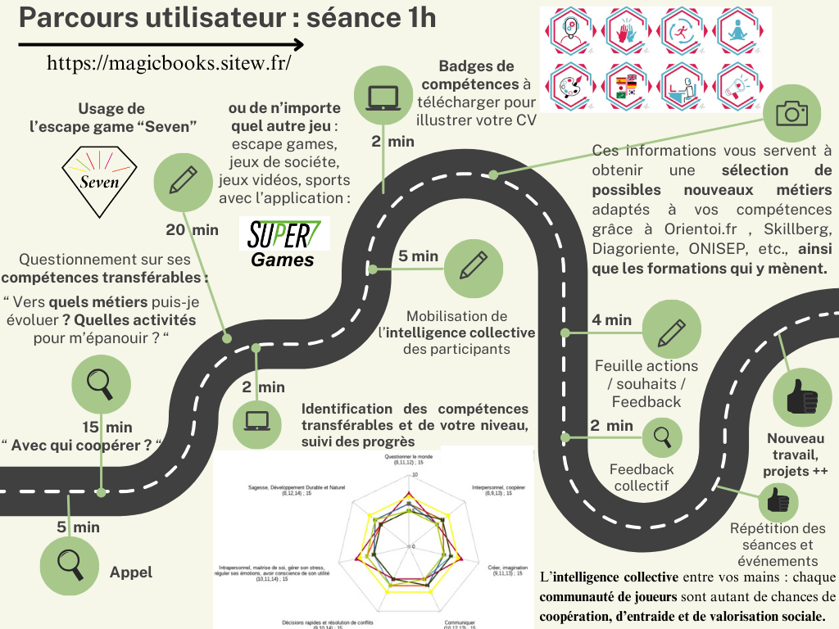
V - Les débuts du projet :
1 - Conception du jeu Seven :

Mon stage a débuté par la mise en forme sur illustrator de cartes, d’un plateau de jeu, une notice, de badges de compétence et d’une boite de jeu.
Le jeu coopératif « Seven » permet de développer toutes les compétences psychosociales et les compétences du XXIème siècle regroupées en 8 catégories en favorisant l’intelligence collective des participants :

- jeu des 10 familles
- jeu des 170 actions
- jeu de coopération
- jeu d’improvisation
- jeu de l’oie sportive
- jeu du 7000
- jeu de la chasse aux trésors

Ces jeux aident à la reconnaissance des habilités naturelles, des centres d'intérêt et des compétences transférables du joueur, informations qui sont régulièrement demandées comme entrée dans les portails d'orientations actuels.

Pourquoi ce jeu en début de stage ? Pour la possibilité de dérouler en une séance d'une heure à partir de ces jeux de connaître les habilités des utilisateurs à travers une expérience ludique et de les développer mais aussi d'obtenir une liste d'activités et de métiers adaptés.

2 – Mise en page du jeu sous illustrator

M. Demeulanaere avait déjà travaillé sur un design de son jeu de plateau. De mon côté j’ai aidé à la mise en page globale. Voici un exemple d’une des cartes du jeu « Seven » :
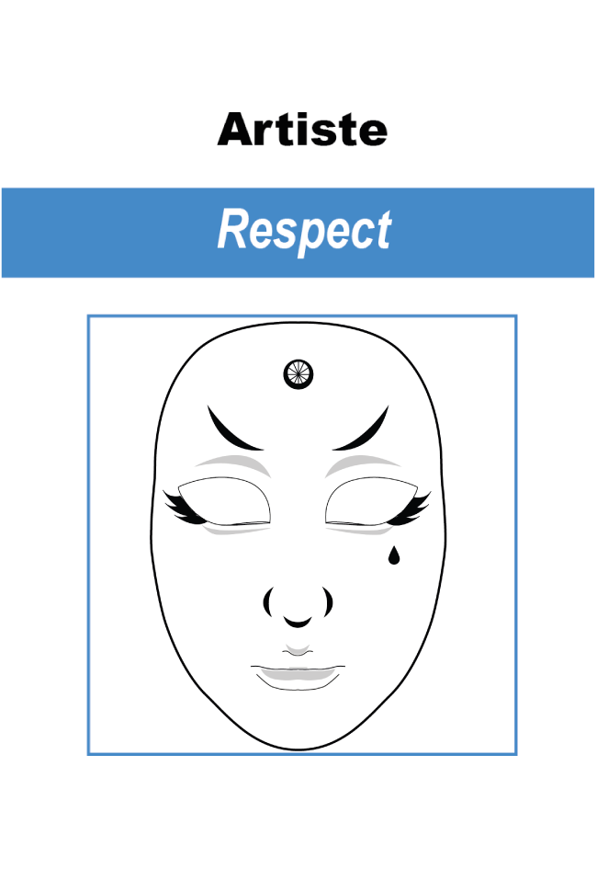



recto verso
3 - La maquette.
En parallèle j’ai commencé la maquette du site en prenant en compte les demandes de mon tuteur.
J’ai commencé par créer la page d’accueil :
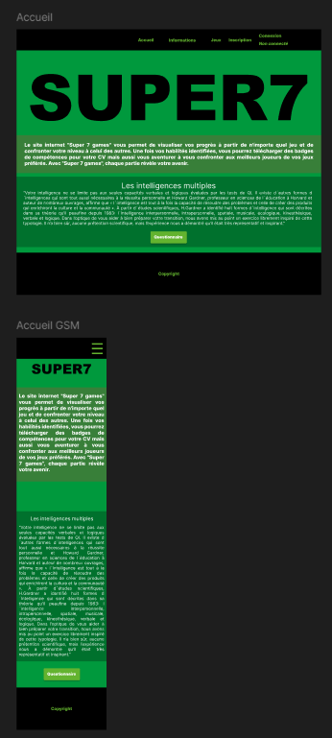

M. Demeulnaere n’avait pas d’exigence à me soumettre au niveau du design sauf autour de la couleur verte rappelant le côté nature. J’ai donc travaillé un concept épuré mais percutant. Je lui ai même créé un logo pour son projet.



Il me semblait primordial de créer un espace utilisateur avec une connexion au site.

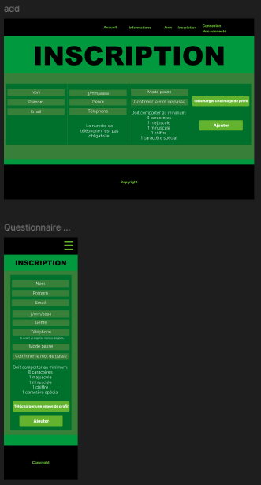
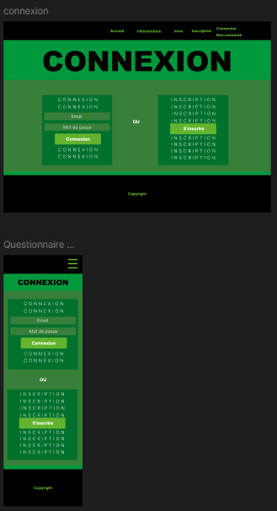

A l’inscription, tous les champs seront requis sauf pour le téléphone. Le mot de passe sera vérifié en respectant des conditions :

- 8 caractères minimum
- 1 majuscule minimum
- 1 minuscule minimum
- 1 chiffre
- 1 caractère spécial

Me. Demeulnaere m’a demandé de pouvoir ajouter de nouveau jeux et/ou de pouvoir modifier les informations des utilisateurs, j’ai donc réfléchi à un template de page de jeux et une partie administrateur :

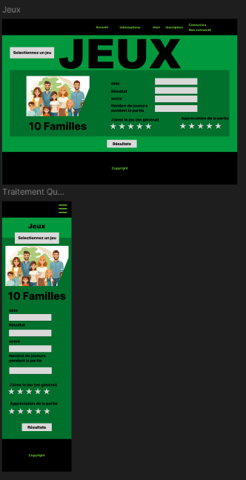
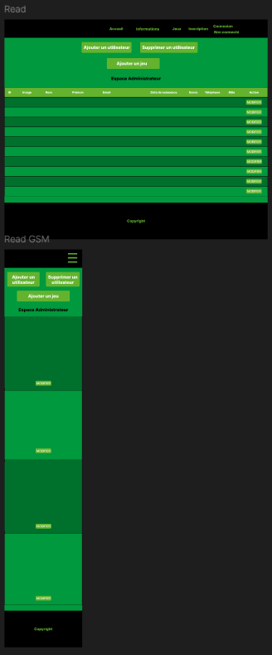
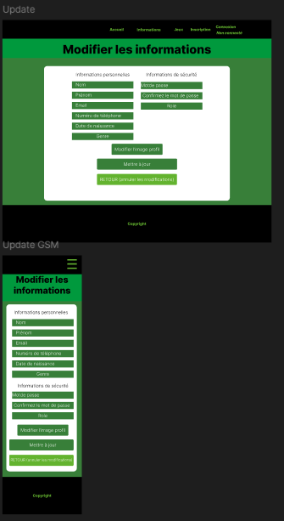

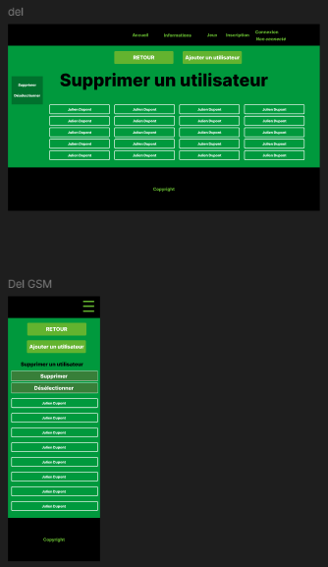

La page ‘jeux’ sera utilisé par l’utilisateur ‘non-admin’ pour entrer ses résultats. Il choisira le jeu dont il souhaite entrer les informations grâce à un bouton select et remplira les inputs correspondants.
J’avais dans l’idée de faciliter la prise d’informations à propos des jeux vidéo en reprenant les API (Application Programming Interface)d’autres sites de collecte de résultats de joueurs mais l’idée a été abandonnée par mon tuteur préférant l’entrée manuelle des résultats.

Pour facilité la conception du site je partagerai la page de modification pour l’administrateur et les utilisateurs en supprimant la possibilité de décider du rôle (admin ou non-admin)pour ce dernier.

La page d’inscription utilisateur sera elle aussi utilisée dans l’option d’ajout d’un utilisateur par l’administration.

La dernière page permettra de supprimer des utilisateurs. L’administrateur pourra en sélectionner ou en dé-sélectionner plusieurs si besoin.

La page de profil serait donc comme suit :
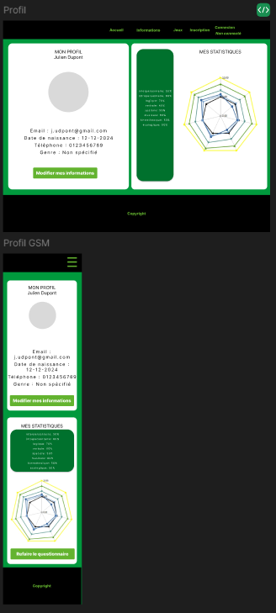

L’affichage des informations et la modification possible de celles-ci.

L’affichage des compétences en pourcentage.
L’affichage des compétences en forme de graphique radar.

M. Demeulnaere m’a parlé du ‘Système Elo’. Il me paraissait primordial de commencer à niveler les utilisateurs en commençant par un questionnaire qui les dirigerait vers leurs compétences favorites ou celles à faire évoluer. Ce questionnaire n’étant pas obligatoire dans l’utilisation du site, il permettra à l’utilisateur de créer de premières caractéristiques calculables pour la suite.

« Définition du Système Elo : Le classement Elo est un système d’évaluation comparatif du niveau relatif de joueurs dans les jeux à somme nulle. Ce système est notamment utilisé pour les échecs, le go, le football, par de nombreux jeux en ligne, pour la comparaison de chatbots, en études comportementales. »

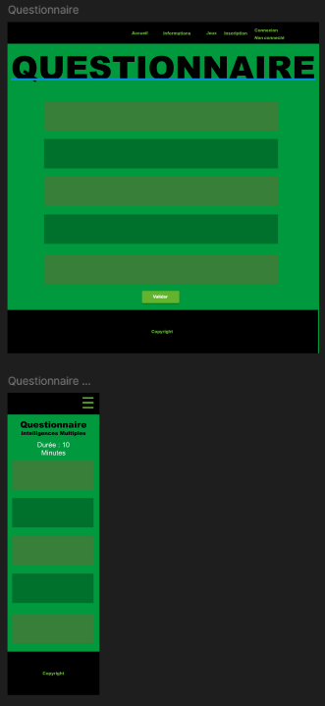
En nous basant sur le travail d’un psychologue, Howard Gardner, j’ai créé un questionnaire de 80 questions permettant de relater les compétences en fonction des réponses dans les 8 catégories d’intelligences définies par ce dernier :
- interpersonnelle
- intrapersonnelle
- spatiale
- musicale
- écologique
- kinestésique
- verbale
- logique
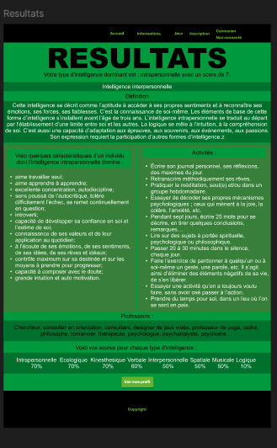

VI - La Base de Données

1 - Conception de la Base de Données.

J’ai commencé par la conception du MCD (Modèle Conceptuel de Donnée) de la base données que j’enverrai par requête SQL dans PHPMyAdmin :
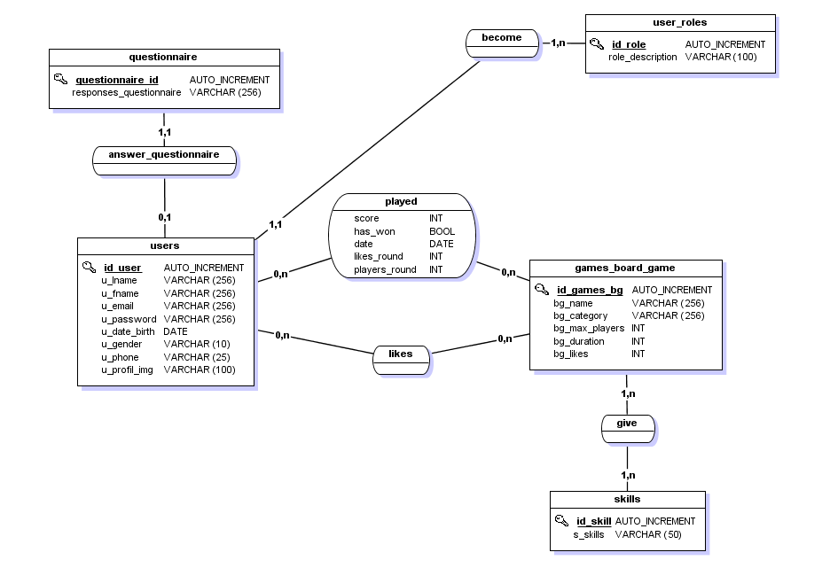
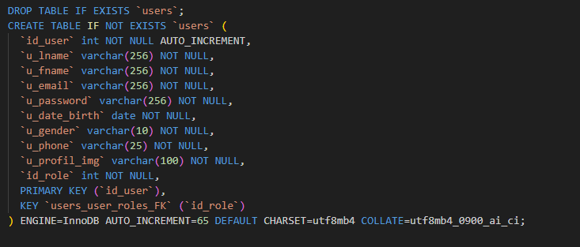

2 - Index et template – structurations du projet.
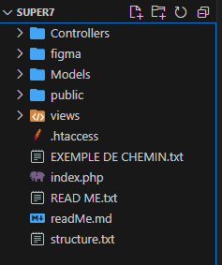
J’ai organisé mes fichiers pour une meilleure lecture du code.

Le projet contient un index avec les rooters dirigeant les pages.
Les controlers permettant les actions déclenchés par les différentes fonctions.
Les Models contenant les managers font le lien entre les controlers et la base de données.
Le dossier public contient tous les fichiers CSS.less, les fichiers SQL, les fichiers JavaScript, les images et es ‘fonts’ (police d’écritures).

J’ai donc utilisé Visual Studio Code pour l’IDE (environnement de développement intégré ).

Voici des impressions d’écran de mon index et de mon template en PHP et CSS :
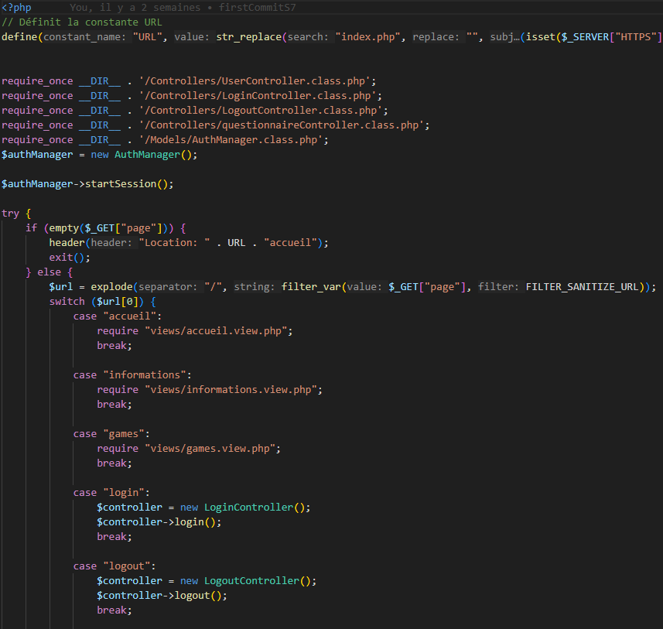
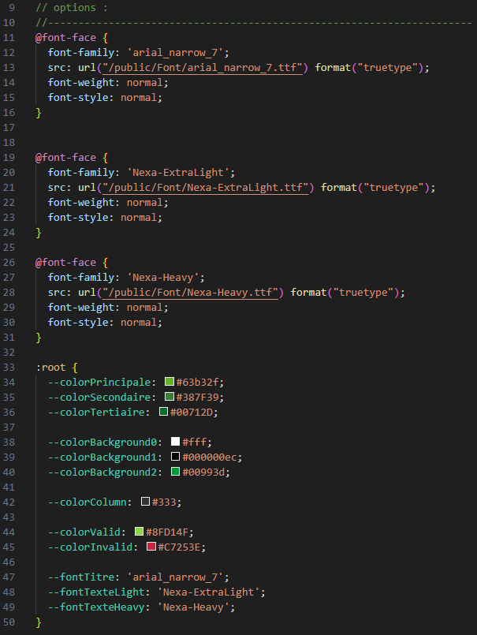

le rooter et le style.css :

le template et son CSS
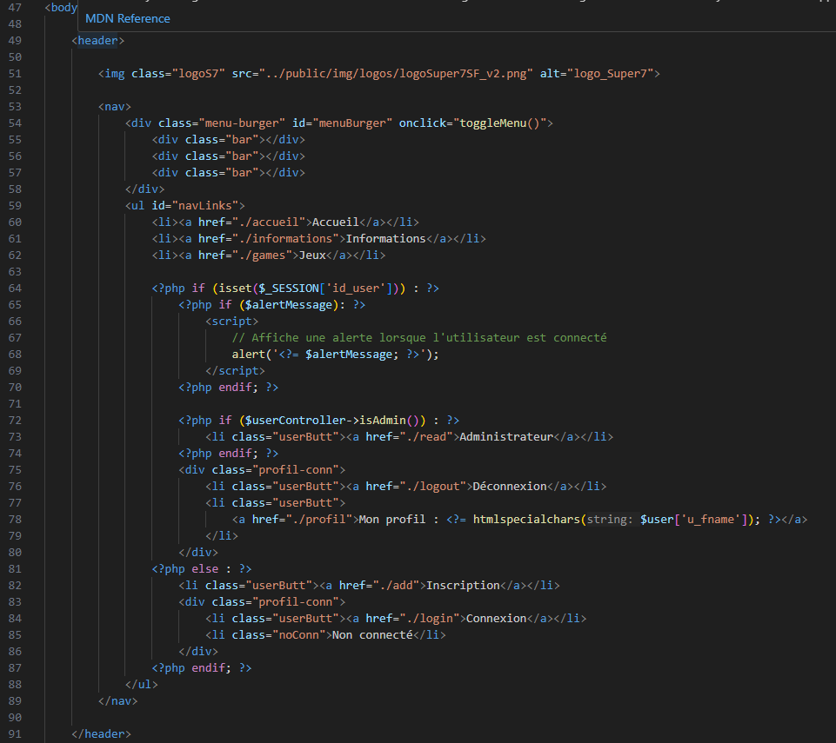
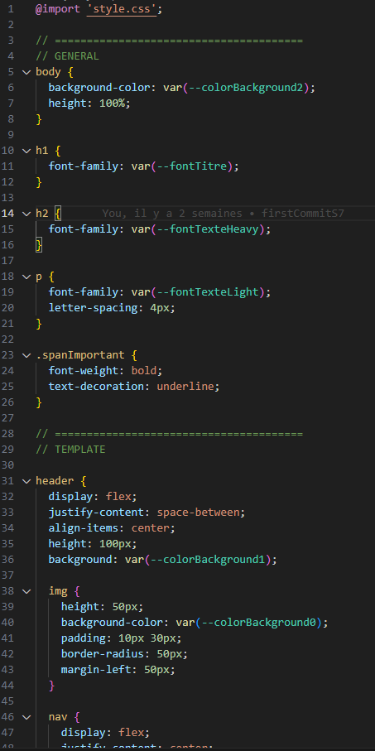

3 - La création de session utilisateur.

J’ai créé une relation avec la base de données avec un fichier nommé ‘dbConnect’.
- Protected function __construct() : sert à se connecter à la base de donnée.
- $options : sert à sécuriser la connexion.
- le ‘try’ – ‘catch’ : sert à se connectrer à vérifier la connexion.
- je créé ensuite une instance permettant la connexion sur toutes les pages du site.
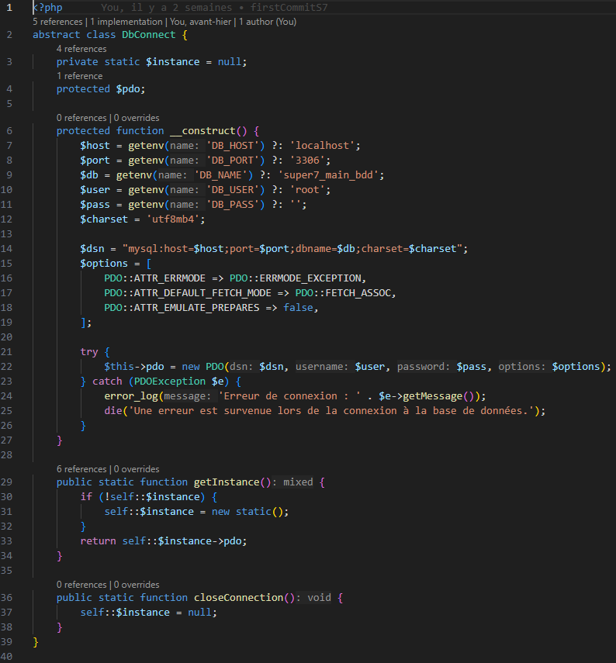

Le fichier ci-dessus est repris par un autre fichier ‘MyDbConnection’ permettant un palier de sécurité.
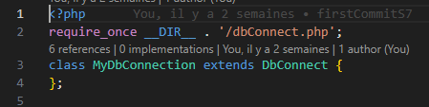

Ce fichier sera utilisé par tous les managers.
Ensuite, j’ai créé un fichier permettant l’inscription d’un utilisateur :
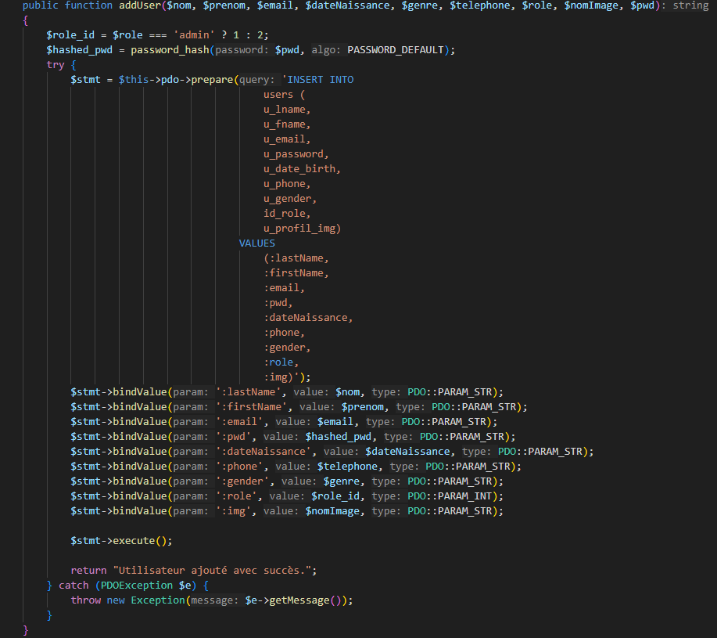
Cette fonction permet l’envoi des informations que l’utilisateur entrera dans les inputs et les enregistrera sur la BDD. Le rôle n’est visible qu’en tant qu’administrateur. La valeur ‘1’ étant administrateur et la valeur ‘2’ étant non-administrateur.

Sur ce code, le formulaire insert (INSERT INTO) dans chaque colonnes les valeurs vérifiée avec PDO::PARAM_STR qui permet de préciser que la valeur liée est de type ‘styring’ (chaine de caractères).
BindValue sert à sécuriser les requêtes SQL en répondant aux injections SQL.

Puis je suis passé sur la partie connexion d’un utilisateur.

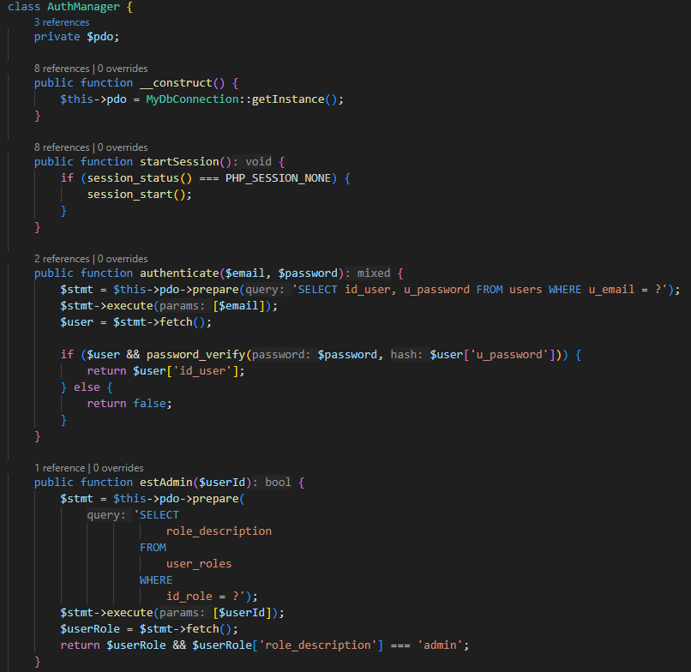
Ce manager permet :

- de se connecter à la BDD :
‘start session’

- de démarrer ensuite une session de connexion en vérifiant qu’elle existe :
« session_status »

- de vérifier si le mail et le mot de passe correspondent à ceux présents dans la BDD

le ‘Fetch’ sert à récupérer les résultat de la requête sql au dessus,

- de vérifier l’information d’administrateur ou non

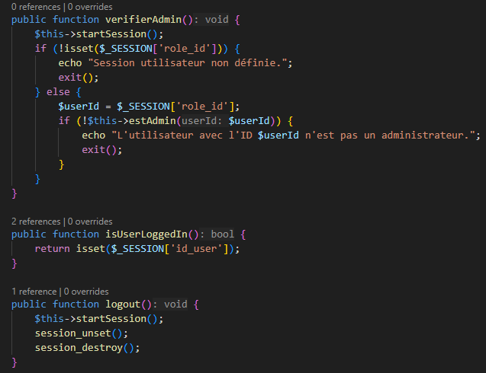
puis cette fonction prochaine permet :

- de vérifier si l’utilisateur est administrateur

- de charger l’utilisateur et sa session. Cette dernière est alors active sur les pages du site.

4 - Les différences admin/non-admin.

Je vais donner quelques exemples de fonctionnalités propres aux administrateurs et à ceux qui ne le sont pas.

Lorsque nous arrivons sur le site pour la première fois, voici la barre de navigation :
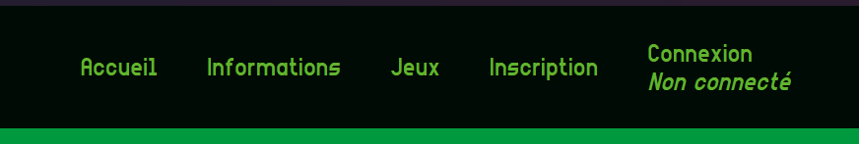
Lorsque l’utilisateur se connecte, son nom s’affiche, et le bouton « Inscription » disparaît. Ici, c’est un administrateur qui s’est connecté, il est observable que le bouton « Administrateur » est apparu à la place :
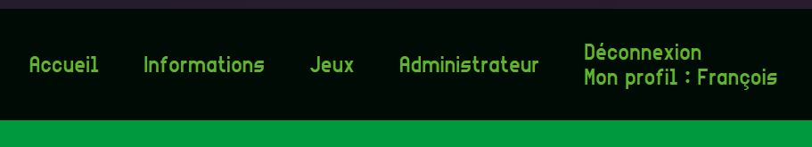
Lorsque c’est un utilisateur non-admin voici la barre de navigation :


En conclusion, l’administrateur pourra accéder aux informations du site, notamment la gestion des utilisateurs et de la page « Jeux » mais pas l’utilisateur qui n’a pas les droits. Seul l’administrateur peut définir les droits d’un utilisateur comme étant administrateur ou non.
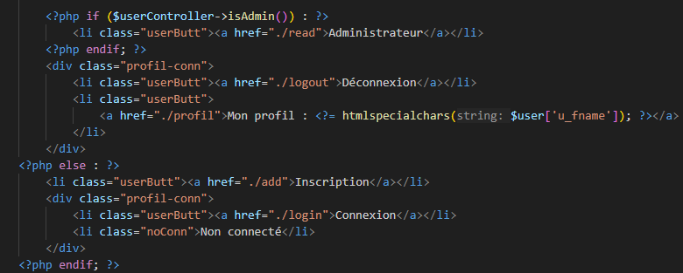
Ci-dessus, on peut voir que les boutons s’affichent si l’utilisateur est connecté et*ou administrateur avec l’utilisation d’une boucle ‘if’.

5 – La création de l’espace administrateur

L’administrateur est le seul à pouvoir accéder à un espace particulier. Il peut y voir tous les utilisateurs et modifier leurs informations dont celle d’être admin ou non, d’ajouter ou supprimer un utilisateur.
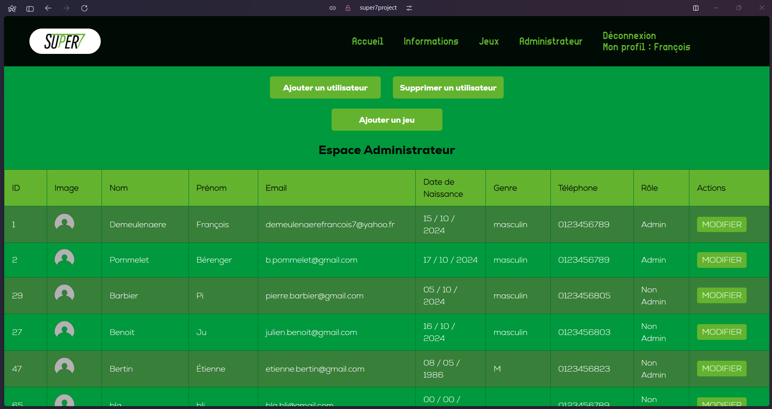
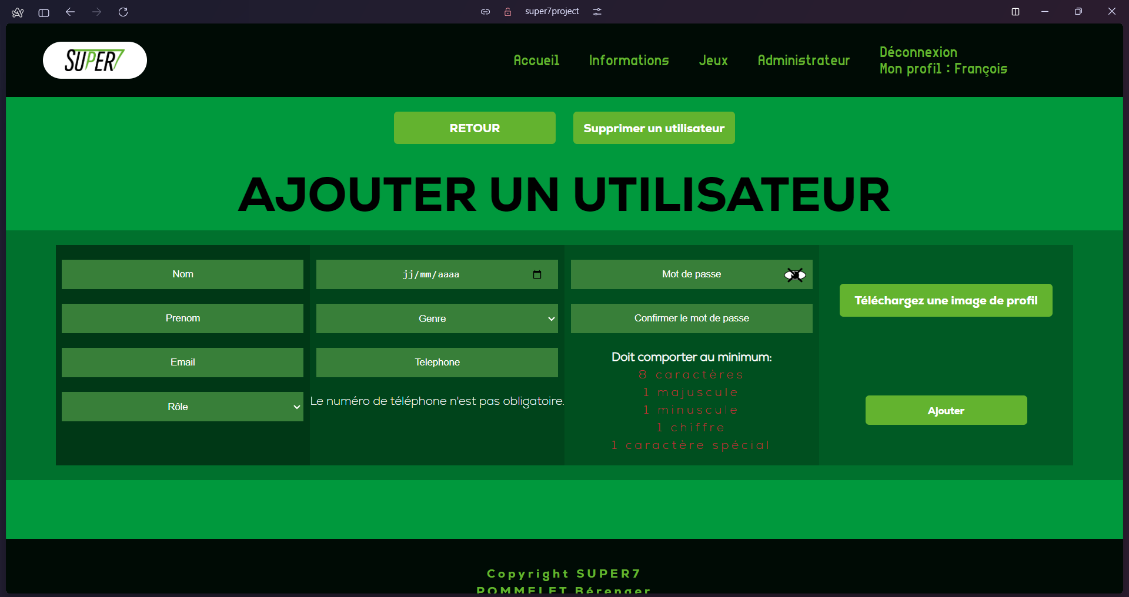
A noter donc que la page change si on est administrateur puisque qu’elle est aussi utilisée comme page d’inscription. Le ‘select’ rôle n’apparaît que pour l’administrateur.

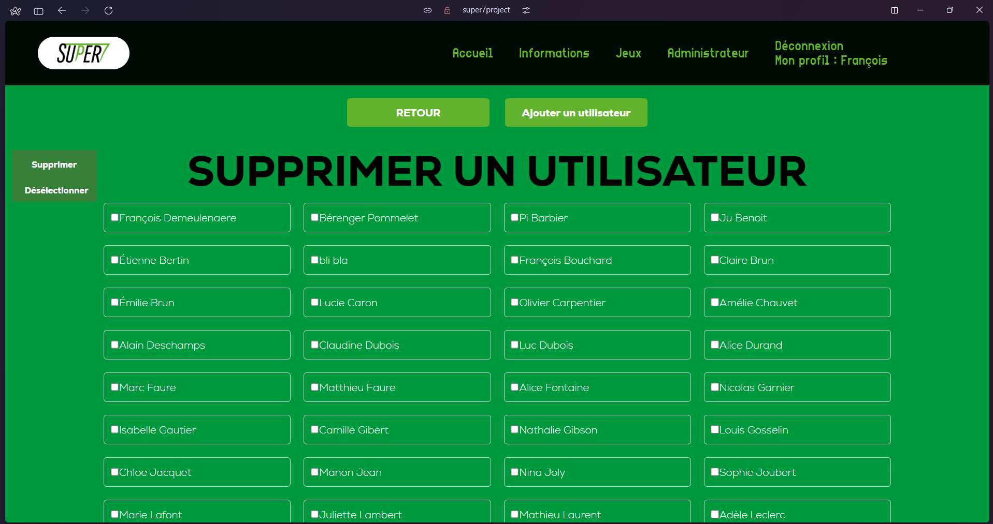
Ci-dessus, la page supprimer.
J’ai utilisé un code JavaScript pour plusieurs options :

- l’affichage du mot de passe :
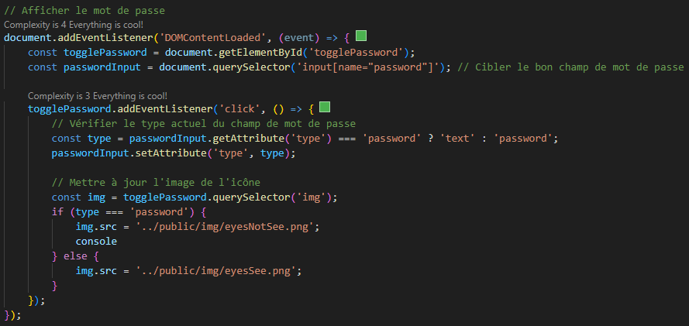

- ‘getElementById’ est utilisé pour sélectionner une partie du DOM (Document Object Model)
- ‘querySelector’ est une méthode permettant de sélectionner le premier élément du DOM correspondant à un sélecteur CSS donné.
- avec le ‘addEventListener’, au clic de l’utilisateur, il affiche le mot de passe avant caché par des symboles.

- les conditions pour créer un mot de passe sécurisé :
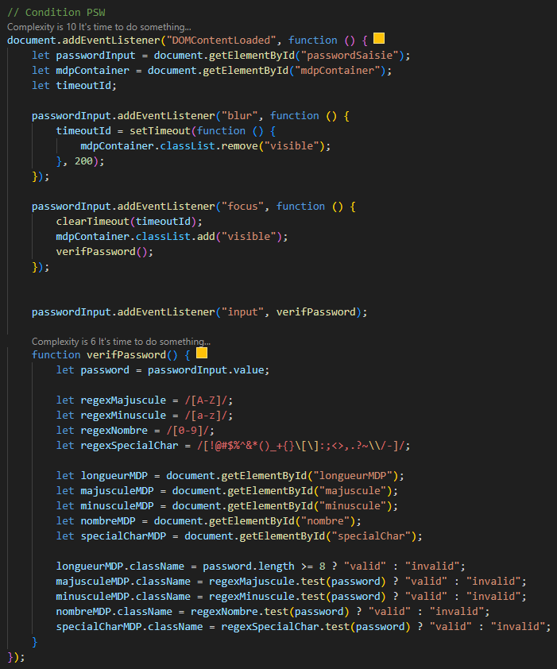

- ‘setTimeout’ est une fonction JavaScript qui permet de retarder l'exécution d'une fonction ou d'un morceau de code après un certain temps (en millisecondes). Elle est souvent utilisée pour introduire un délai ou un effet de temporisation dans l'exécution du code.
- ‘verifPassword’vérifie si dans la string il contien une majuscule de A à Z ‘/[A-Z]/’, minuscule de a à z ‘/[a-z]/’, un chiffre de 0 à 9 ‘/[0-9]/’ et un caractère spécial.

- pour la page de suppression : la vérification qu’un utilisateur est sélectionné si on clique sur suppression, de confirmation de suppression et de dé-sélection de tous les utilisateurs sélectionnés.
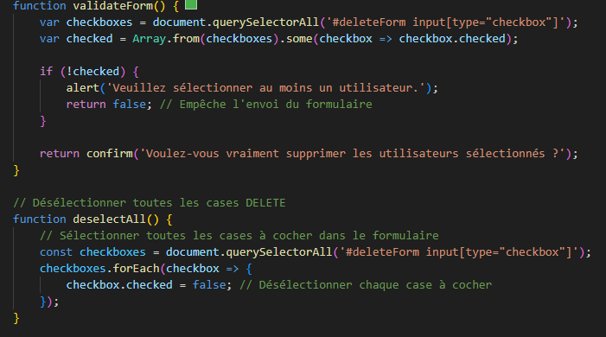

VII – Le Questionnaire

1 – Conception

Une question me venait à l’esprit : comment faciliter la visualisation des compétences des utilisateurs en se basant sur une étude existante ?
Je me suis basé sur le questionnaire de H. Gardner (cité plus haut). 80 questions : 1 oui est égal à un point dans une des 8 compétences nommées « intelligences multiples ».
- inerpersonnelle
- intrapersonnelle
- spatiale
- musicale
- écologique
- Kinesthésique
- verbale
- logique

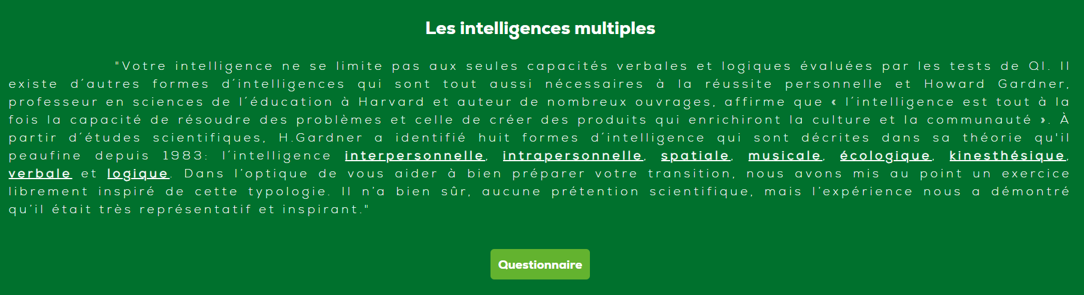
Le bouton questionnaire permet d’accéder à la page correspondante. Si l’utilisateur n’est pas connecté, il est redirigé vers la page de connexion.

Voici le questionnaire. Chaque bouton « oui » et « non » est vérifié par un ‘require’ pour que le questionnaire soit rempli entièrement.
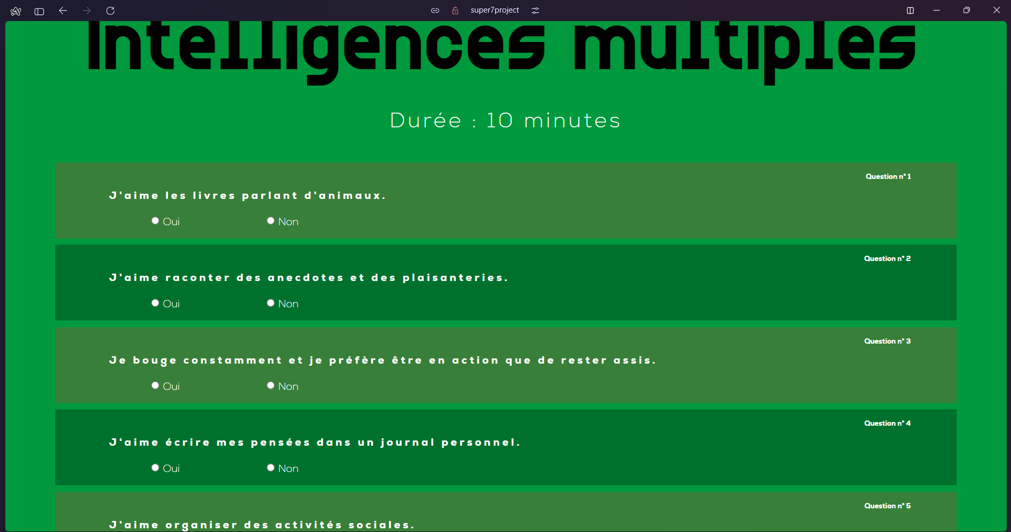

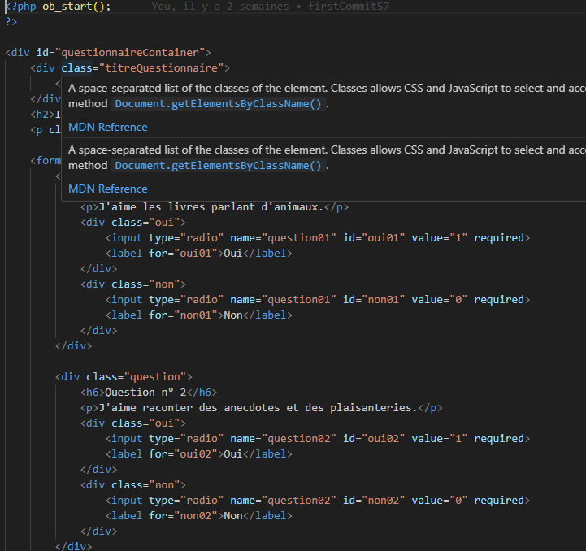

2 – Résultats

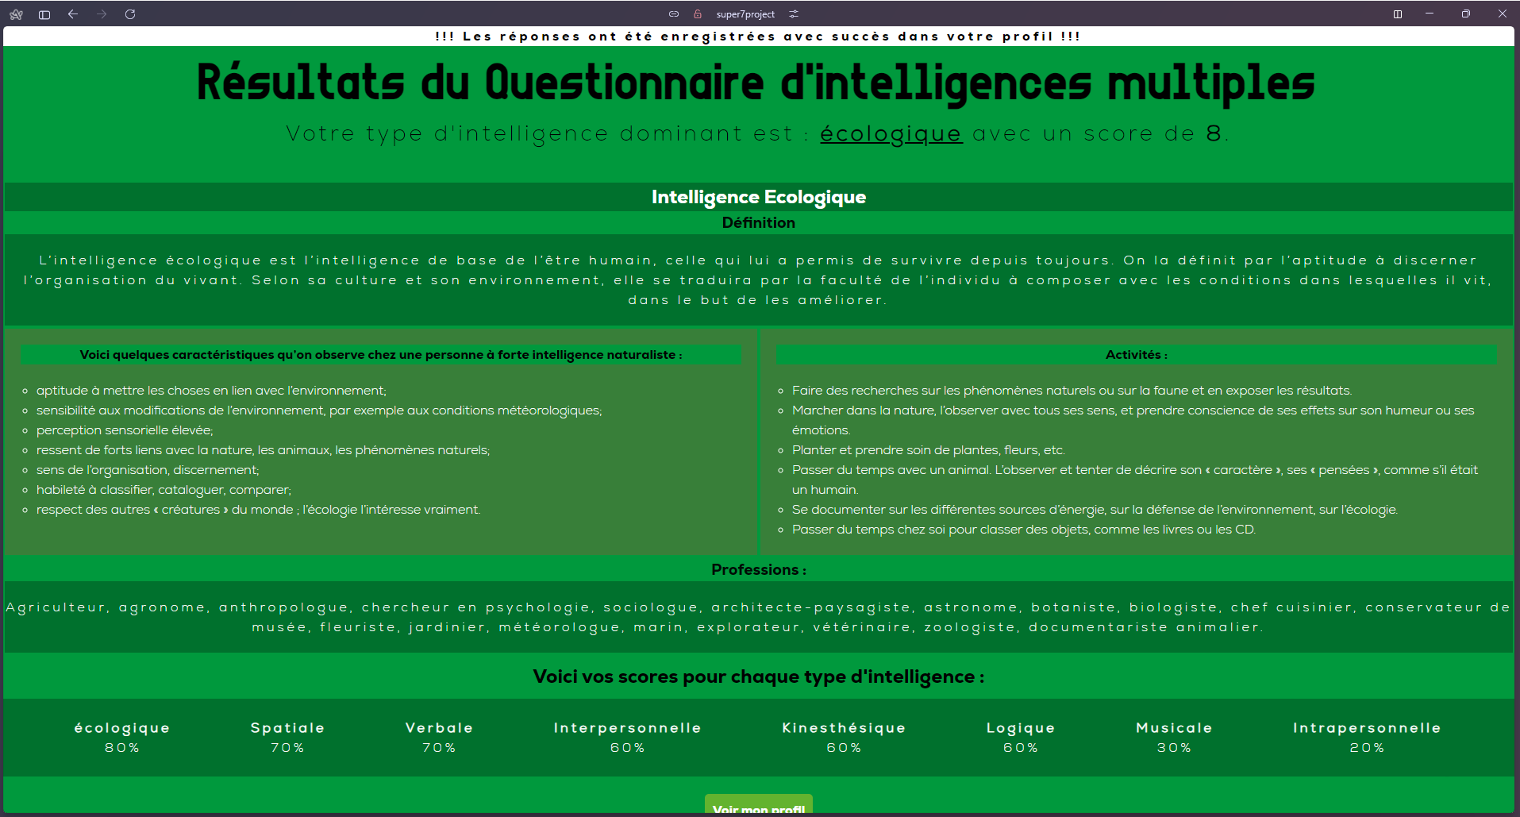
On voit sur cette page plusieurs informations :

- les réponses sont enregistrées en JSON (JavaScript Object Notation) directement sur la base de données du profil correspondant :
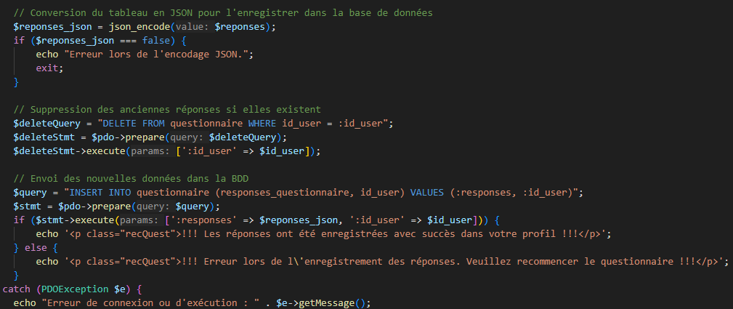

- En fonction des réponses, le site va afficher l’intelligence principale qui caractérise l’utilisateur :
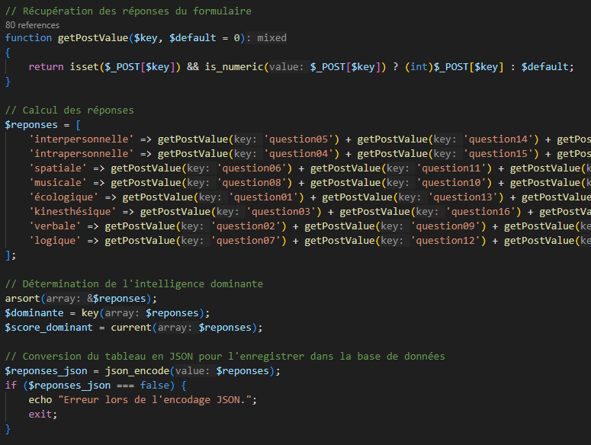
Le mot clé ‘arsort’ range les résultats des compétences par ordre croissant. Je récupère la la première clé du tableau trié avec ‘$dominante’ et je retourne la première valeur du tableau trié donc le score le plus élevé avec ‘$score_dominant’.

- il récupère la ‘div’ correspondante et affiche le texte :
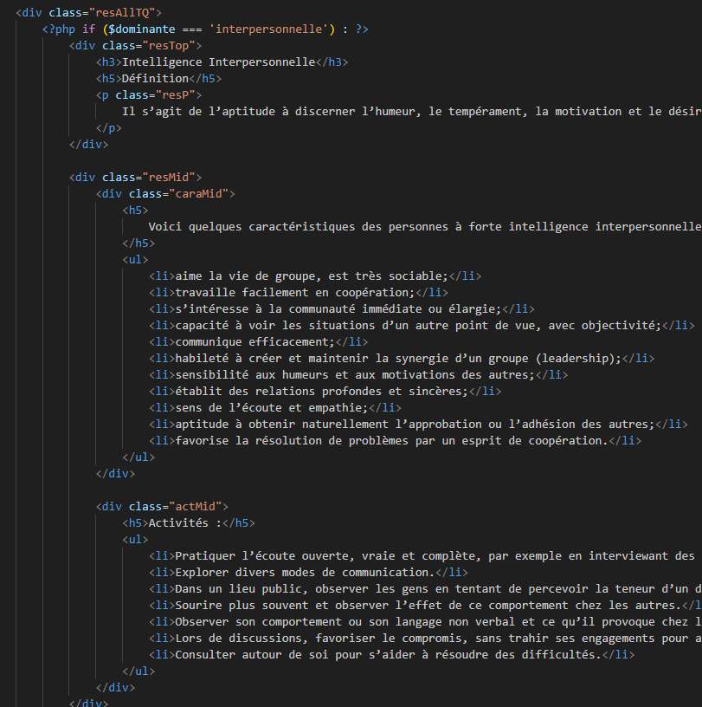

VIII – Le profil

1 – Visuel de la page de profil

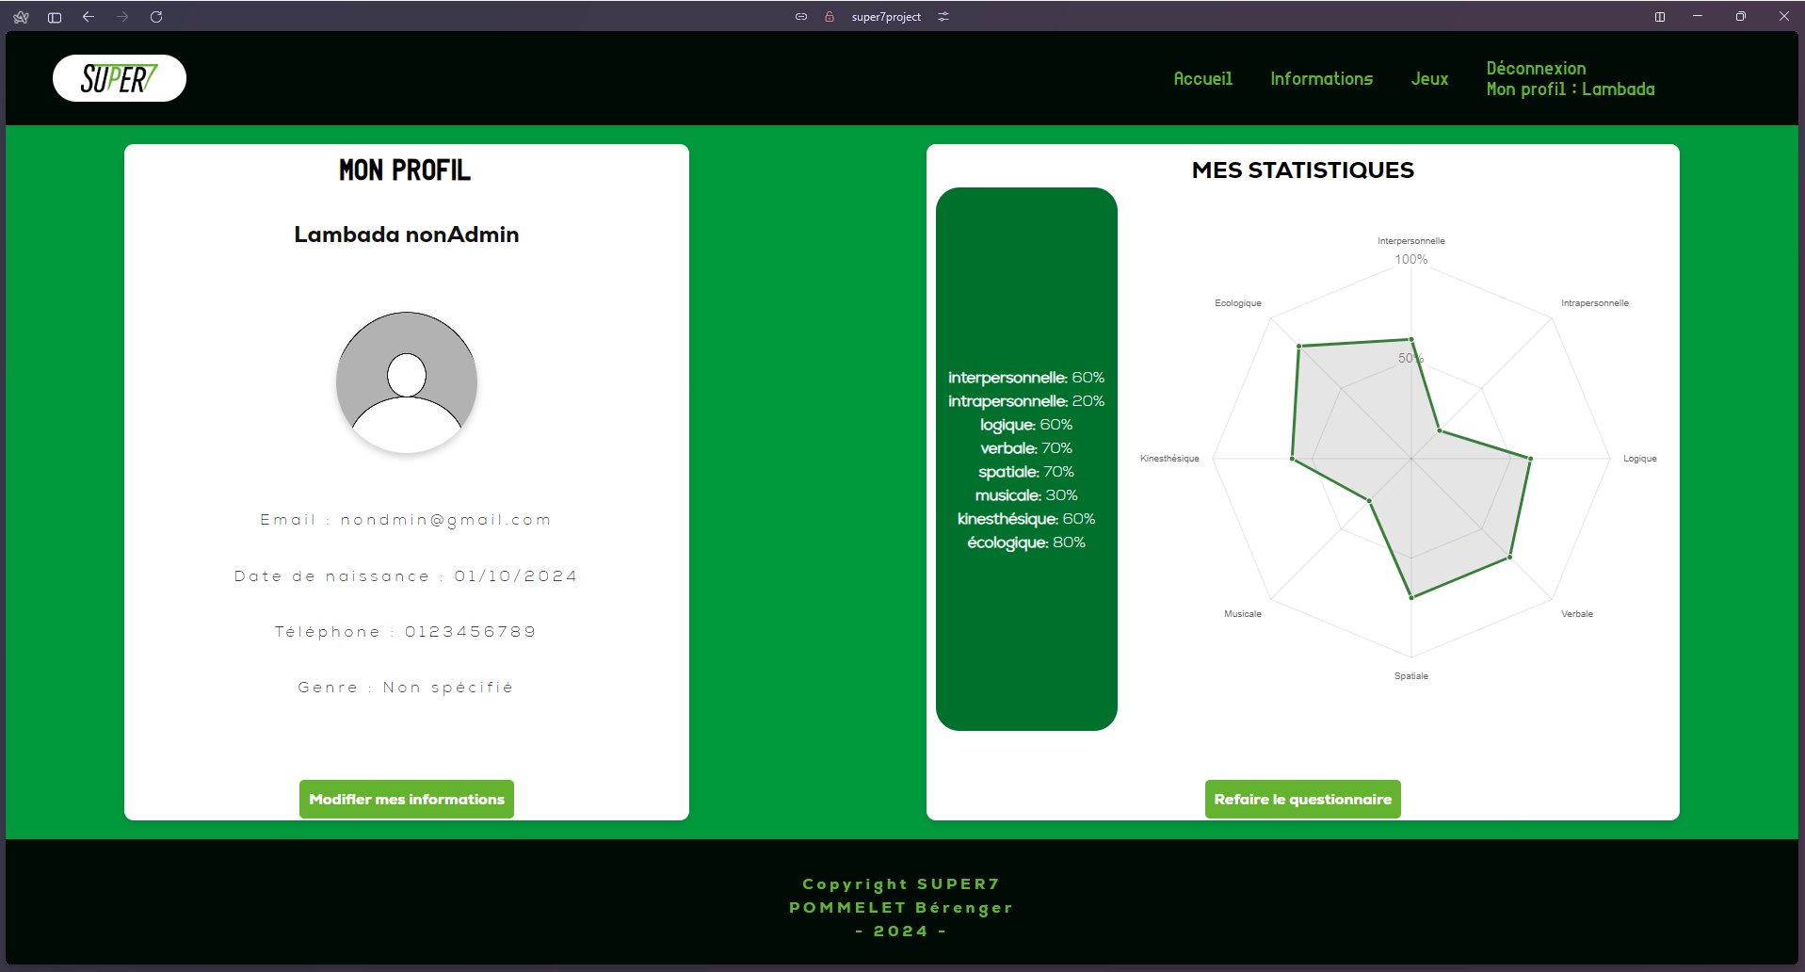
La page ‘Profil’ affiche les informations de l’utilisateur ainsi que ses statistiques en relation avec le questionnaire et la page de jeux.

Les statistiques affichent les pourcentages des compétences et également les retranscrit sous forme de graphique radar.

2 – Code de la page de profil

L’affichage est pratiquement identique à la page ‘read’. Je vais me concentrer sur la partie ‘Mes Statistiques’ et plus précisément le graphique radar.

J’ai cherché sur plusieurs banques de graphiques radar ou d’affichages de graphiques en tout genre. J’ai trouvée la banque utilisée sur le site « chart.js » : "https://cdn.jsdelivr.net/npm/chart.js".

Voici les étapes expliquées du code suivant :
- sur ma page PHP, j’ai tout d’abord vérifié que l’utilisateur était bien connecté. Cette vérification sert également à récupérer les informations personnelles à afficher sur la gauche du site.
- puis je définis mes variables ‘$utilisateur’ et ‘$responses’.
- je prépare les données qui vont s’afficher sur le graphique de ‘$labels’ et ‘$responses’. Donc ce que ces variables vont contenir.

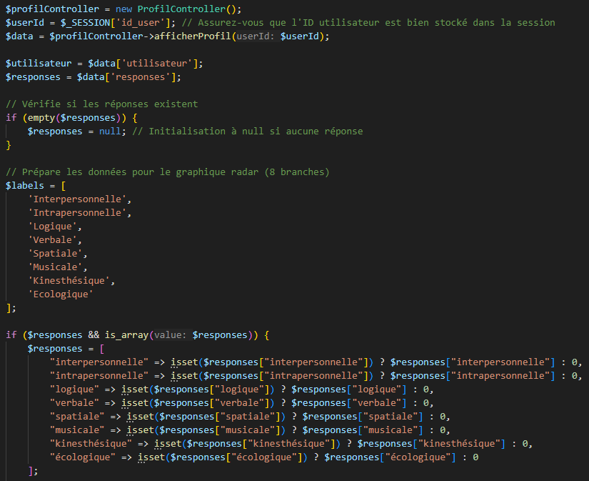
- sur le code suivant, j’importe la banque de « chart.js », puis dans le script suivant je manipule le graphique radar. Je viens chercher les résultats en JSON contenu dans la base de données relative à l’utilisateur.

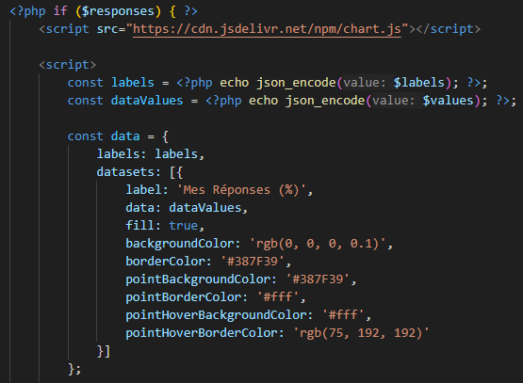

- dans mon manager, je viens chercher les informations correspondantes. Il est à remarquer que j’utilise ‘bindParam’. Avec bindParam, j’associe une variable PHP à un paramètre spécifique dans la requête SQL (ici : ‘id_user’), ce qui signifie que la valeur de cette variable sera utilisée à chaque exécution de la requête (que je retourne en ‘json_code’ pour enregistrer les informations dans ‘$result’).

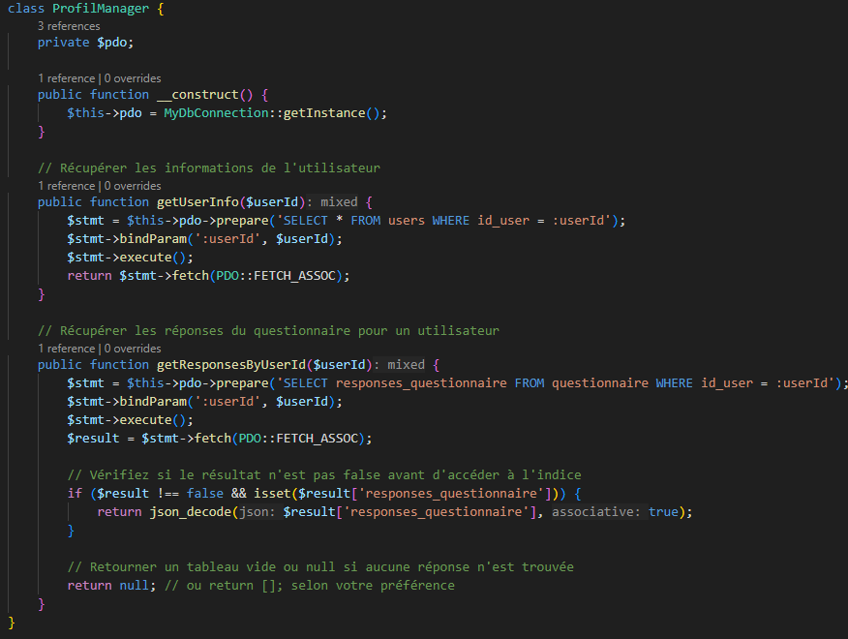

- je reviens vers mon script de graphique radar.
Cette constante définit les données pour le radar graphique :
* ‘labels’: les étiquettes pour chaque point.
* ‘datasets’: tableau contenant un jeu de données :
- ‘label’: étiquette du jeu de données.
- ‘data’: données numériques correspondantes aux étiquettes.
- ‘fill’: remplit l'intérieur du radar graphique.
- ‘backgroundColor’, ‘borderColor’, ‘pointBackgroundColor’, etc. : personnalisez l'apparence des lignes et des points du graphique.

- ci dessous la configuration graphique :
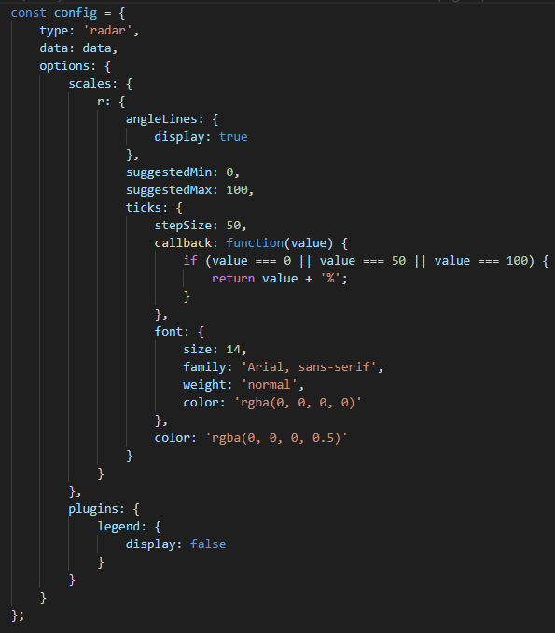

- Cette ligne crée une nouvelle instance de ‘Chart’ en utilisant ‘config’ pour générer le radar graphique dans l'élément HTML avec l'ID ‘radarChart’.

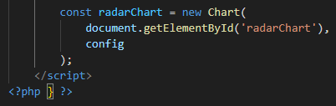

IX – La suite du projet

Mon stage s’étant terminé, il reste des objectifs qui n’ont pas pu être réalisée.

1 – La page Jeux

La page jeux devait s’afficher comme suit :

La page de jeux permettra d’enregistrer les résultats d’un jeu par l’utilisateur et de l’enregistrer dans sa base de données.
- la date permettra de repérer les différentes parties sur le temps.
- les résultats s’ajouteront aux niveaux des compétences en fonction du jeux. Par exemple, sur la page ci-dessus, le jeu des 10 familles correspondra à interpersonnelle, logique et verbal. Si l’on a gagné à ce jeu, 1 point est ajouté à ces dernières compétences de l’utilisateur. Après plusieurs parties, une moyenne est calculée en fonction de tous les résultats « grâce au système Elo ».

Une autre page s’afficherait dans le profil relatant toutes les parties des jeux que l’utilisateur aura faites. Elle afficherait : la ‘date’, ‘gagné’/’perdu’, ‘nombre de joueurs’, ‘j’aime le jeux’, ‘j’ai aimé la partie’.
En relation avec cette page, nous pourrions avoir une autre page permettant d’afficher un classement de tous les joueurs inscrits et de se comparer sur les résultats des jeux en commun.

2 – La page d’abonnement

Dans l’idée, M. Demeulnaere voudrait une page où les utilisateurs pourraient payer un abonnement afin d’accéder à certaines fonctionnalités du site.
De manière générale, si l’utilisateur atteint certains niveaux dans des compétences, il obtient des badges qu’il pourra implanter sur son CV pour que le recruteur puisse niveler ses niveaux de compétences.

Exemple de badges que j’ai concu (ces badges correspondent à l’intelligence interpersonnelle) :

















X - Conclusion

Dans un premier temps, M. Demeulnaere m’a demandé de créer un design pour son jeu de plateau ‘SEVEN’ qui permettra un premier lien avec le site. En effet, le jeux comprend 7 jeux qui sont en relation avec les compétences définies par H. Gardner.

Le stage a été instructif en ce qui concerne le côté management d’une startup et les moyens mis en place pour faire vivre un site. J’ai pu découvrir avec mon tuteur les incubateurs, comme la Plaine Image qui aident de jeunes chefs d’entreprise à faire évoluer leur structure, produit, service. La startup de mon tuteur, ‘Magicbooks’, est ambitieuse car ce dernier souhaiterait, à l’avenir, mettre en place le concept de communauté autour de rencontres festivalières et autour d’autres moyens de communication comme Twitch ou encore Discord.

Là où j’ai particulièrement appris autour du développement, c’est lorsque j’ai pu être en lien avec un développeur, M. Vilevoy, qui, incubé à Euratechnologie sous la startup ‘Skillberg’ est professeur de développement, chercheur en neuroscience et chef d’entreprise. Il m’a accompagné dans ma réflexion de conception de la base de données et de la structure du site. J’ai également pu participer à des rencontres et présentations de développeurs au sein de la Edtech (technologie éducative).

Malheureusement, je n’ai pas pu aboutir le site qui demanderai encore du temps de développement. Néanmoins mon tuteur et moi-même sommes satisfait qu’une première version ait aboutie avec la création d’un jeu de plateau en prime.

POMMELET Bérenger
28/10/2024

